Игрок запускает игру. Перед ним интерфейс главного меню. После выбора пункта «Новая игра», происходит затемнение экрана и сцена 1 «Подача заявления абитуриента (регистрация игрока).

**Подача документов.**

**Персонажи**:

А: Абитуриент

П: Приёмная комиссия

**Локации**:

Фойе Ирниту.

Игрок появляется холе Ирниту и перед собой он видит столы с названиями институтов ВУЗов. Подходит к столу с названием «ИИТиАД» и (взаимодействие с предметом) садится за стол.

П: Добрый день, вы ходите подать документы на поступление на нашу специальность?

А: Здравствуйте, да, меня заинтересовало это направление. Что нужно для поступления?

П: Для поступления вам необходимо заполнить заявление и предоставить: Аттестат об окончании 11 классов, паспорт, 6 фотографий (3х4). Так же если у вас есть какие-либо другие заслуги, по типу: удостоверение о наличии золотой медали, значка ГТО, либо других заслугах внеурочной деятельности, просим предоставить подтверждающие документы, они будут учтены при зачислении вас в наш институт с добавлением дополнительных баллов.

Игрок отдаёт документы и заполняет заявление (взаимодействие с предметом, появляется окно заполнения заявления)

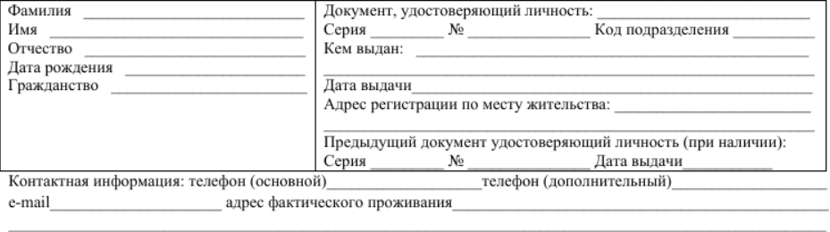

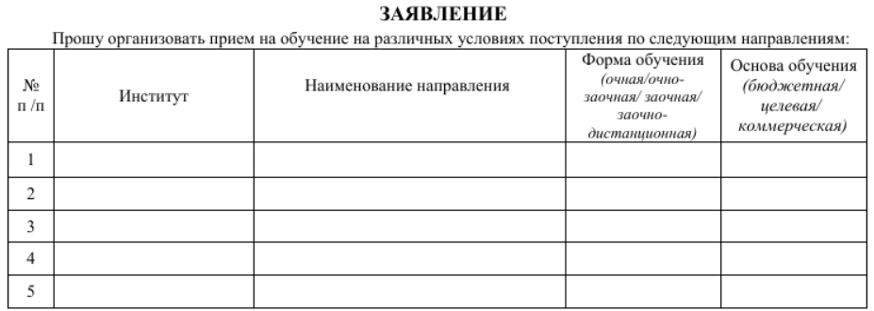

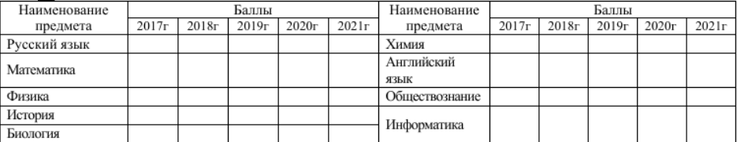

П: Отлично, ваше заявление принято. О вашем зачислении мы сообщим позже.

А: Хорошо, буду ждать. До свидания.

## Абитуриенту звонят и сообщают о зачислении его на специальность ИИТиАД.

## **Начало обучения**

**Персонажи:**

С: Студент (игрок)

ЧП: Член профкома

Д: Декан института

П: Преподаватель

**Локации:**

Фойе Ирниту

Учебные корпуса

Учебная аудитория

**Начальные предметы:**

Купюра

Игрок появляется в холе Ирниту. В левом углу экрана появляется задание «Найти аудиторию К-302. В правом углу экрана идёт игровое время, пары идут по расписанию, опоздал на пару - проиграл. Далее свободное перемещение. Игрок может вставить купюру в кофейный аппарат чтобы получить кофе (даёт какой-то буст. Если не взаимодействовать с кофейным аппаратом, купюра переносится на следующий уровень). Возле кофейного аппарата стоит ЧП (взаимодействие с персонажем)

ЧП: Привет первокурсник, я член профкома студентов, мы координируем работу всех факультетов вуза и занимается профсоюзной деятельностью во всем университете. Тебе нужна помощь?

С: Да, у меня сейчас первое занятие в аудитории К-302, поможете её найти?

ЧП: Конечно, вот держи. (Даёт игроку карту Ирниту с расположением корпусов)

Игрок получил карту, она открывается перед ним. На карте изображены все корпуса Ирниту. Игрок должен выбрать нужный ему корпус. (Если выбрал правильно корпус выделяется зелёным цветом, и игра продолжается, если выбрал неправильно, корпус помечается красным цветом и так происходит до тех пор, пока не будет выбран нужный корпус). После этого в режиме свободного перемещения игрок должен дойти до нужной аудитории.

Игрок нашёл аудиторию – заходит и садится за стол (взаимодействие с предметом). В аудитории сидят NPC. В аудиторию заходит преподаватель, здоровается со студентами, и начинается занятие. Преподаватель включает видеоролик про программирование (<https://www.youtube.com/watch?v=S1jSFCRIFgU>) – Можно взять этот (шуточный видеоролик на 2 минуты про программистов)

П: Скоро мы с вами встретимся на лабораторной работе, и мы будем учиться программированию. До свидания.

У игрока обновляется задание, в котором написано «Выйти из Ирниту». Игроку нужно прийти к главному выходу, подойти к двери (появляется кнопка взаимодействия) и после взаимодействия происходит затемнение экрана и смена сцены(уровня)

## **Пара Физики**

**Персонажи:**

С: Студент (игрок)

П: Преподаватель

**Локации:**

Фойе Ирниту

Учебные корпуса

Учебная аудитория

**Начальные предметы:**

Купюра (если она была потрачена, её нет)

Игрок появляется в холе Ирниту. На экране появляется задание «Найти аудиторию Г-208.

Игрок заходит в аудиторию. Начинается пара. (в аудитории на столах стоят коробки, т.е. игровое задание)

П: Сегодня у нас практика. Подойдите к столам и попробуйте выполнить работы. (перед игроком 2 коробки, он может выбрать любое задание)

Обновляется задание «Выполнить квесты». Игрок подходит к столу (взаимодействие с предметом) и перед ним открывается окно с работой (это взято как пример, игроку нужно будет зажечь все лампочки. Где Х включённая лампа)

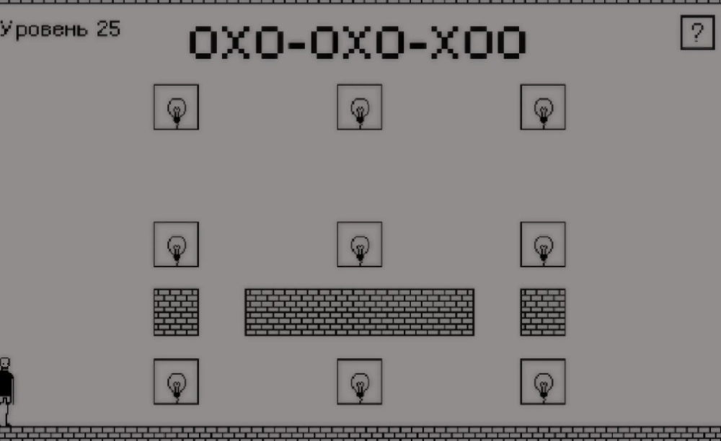

Игрок подходит к другому столу (взаимодействие с предметом) и перед ним открывается окно с другой работой (нужно накликать (1 клик – 1 цифра) сумму черных ламп, лампы загораются рандомно на 3 секунды. 1 квадрат, 1 сумма ламп. В данном примере сумма ламп равна 7 – значит в 1 квадратик нужно ввести цифру 7)

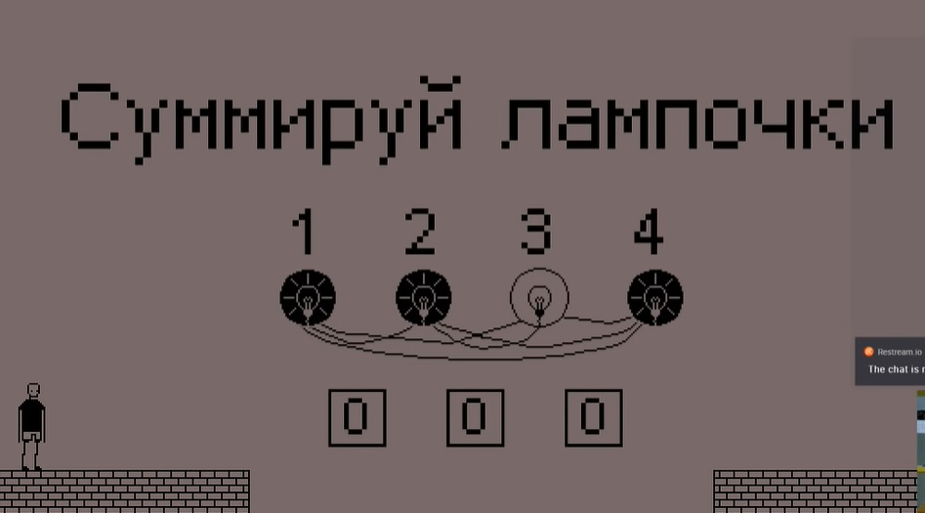

П: Молодцы, вы успешно выполнили 2 работы. На сегодня занятие окончено. До свидания.

У игрока обновляется задание, в котором написано «Выйти из Ирниту». Игроку нужно прийти к главному выходу, подойти к двери (появляется кнопка взаимодействия) и после взаимодействия происходит затемнение экрана и смена сцены(уровня)

## **Пара Математики**

**Персонажи:**

С: Студент (игрок)

П: Преподаватель

**Локации:**

Фойе Ирниту

Учебные корпуса

Учебная аудитория

**Начальные предметы:**

Купюра (если она была потрачена, её нет)

Игрок появляется в холе Ирниту. На экране появляется задание «Найти аудиторию Б-305.

Игрок заходит в аудиторию.

П: Уважаемые студенты, вы все получили учебники? Сегодня они нам понадобятся. Если у кого-то учебника нет, вам нужно его взять. (далее в свободном режиме, игрок должен дойти до библиотеки и взять учебник по математике и вернуться обратно в аудиторию. По мере выполнения, задания обновляются («взять учебник по математике в библиотеке», «вернуться в аудиторию»). Когда игрок возвращается в аудиторию, преподаватель просит открыть учебники. После автоматически открывается окно «типо учебника» в котором игрок должен решить примеры. (примерно такие) сами примеры можно немного усложнить.

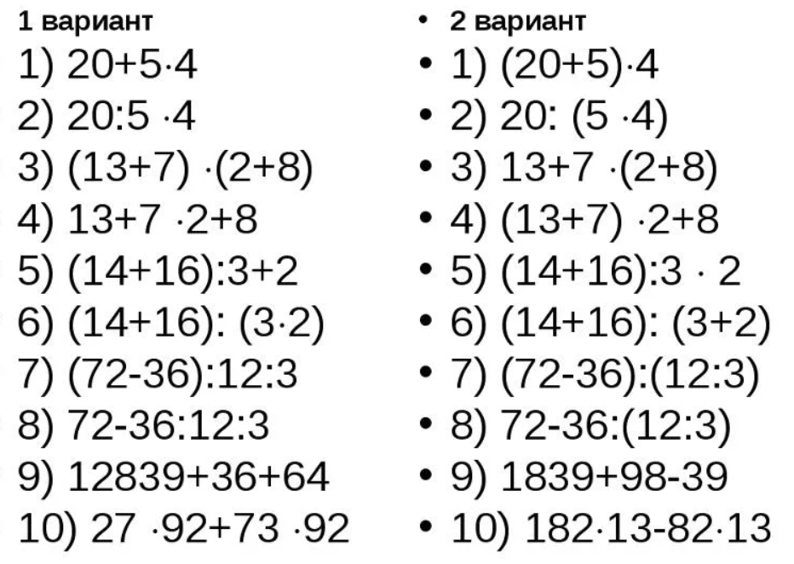

После успешного решения примеров, преподаватель даёт ещё одно задание. В котором игроку нужно накликать количество кубиков, которые находятся рядом (кубики по диагонали не считаются).

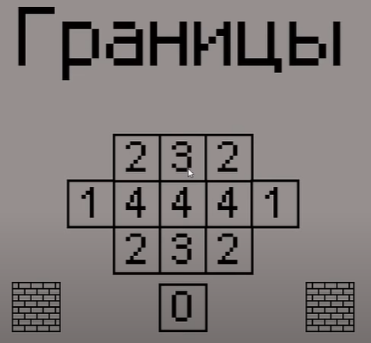

У игрока обновляется задание, в котором написано «Выйти из Ирниту». Игроку нужно прийти к главному выходу, подойти к двери (появляется кнопка взаимодействия) и после взаимодействия происходит затемнение экрана и смена сцены(уровня)

## **Пара программирования**

**Персонажи:**

С: Студент (игрок)

П: Преподаватель

**Локации:**

Фойе Ирниту

Учебные корпуса

Учебная аудитория

**Начальные предметы:**

Купюра (если она была потрачена, её нет)

Игрок появляется в холе Ирниту. На экране появляется задание «Найти аудиторию Д-105.

Игрок заходит в аудиторию.

П: Всем добрый день. Сегодня мы с вами поговорим про программирование. В основном в программировании используются английские символы и базовые знания английского языка должны присутствовать у каждого программиста. Сейчас мы проверим, насколько хорошо вы знаете английский.

Игрок подходит к компьютеру (взаимодействие с предметом) и перед ним появляется окно. (Нужно ввести(накликать) букву в соответствии с её номером в алфавите)

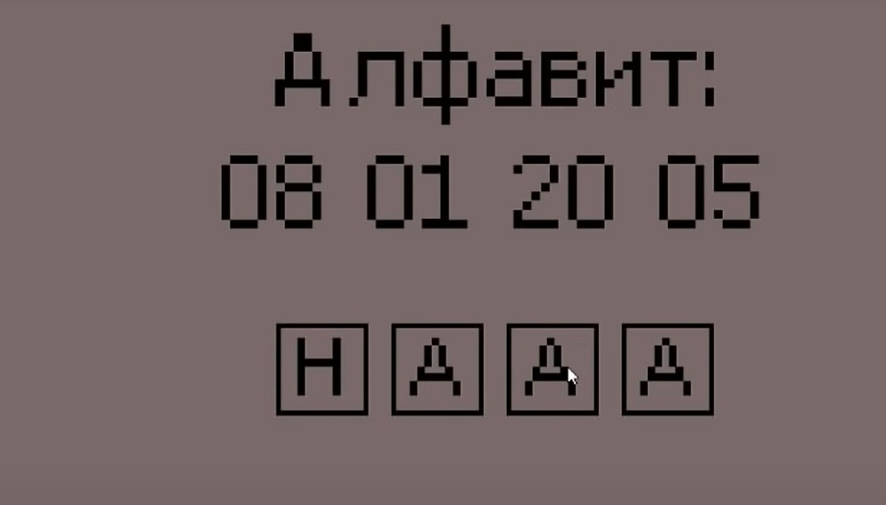

П: Молодцы. Так же у программиста должна быть развита внимательность. Решите мне вот эту задачку. Перед игроком всплывает окно, в котором он должен найти слово к примеру «code»

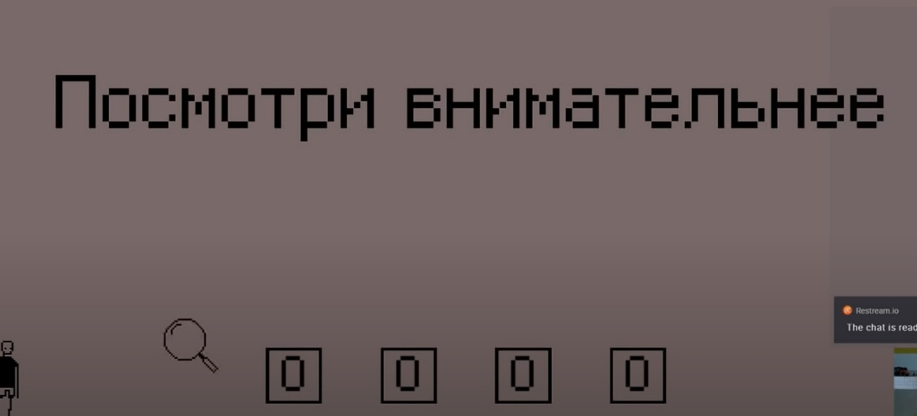

(буква появляется если навести на неё лупой)



П: Теперь, когда мы проверили вашу внимательность и знание английского языка, попробуйте написать небольшой код.

Игрок снова подходит к компьютеру (взаимодействие с предметом), перед ним появляется мини-игра. (это взято как пример. Игроку нужно написать код, чтобы пройти мини лабиринт)

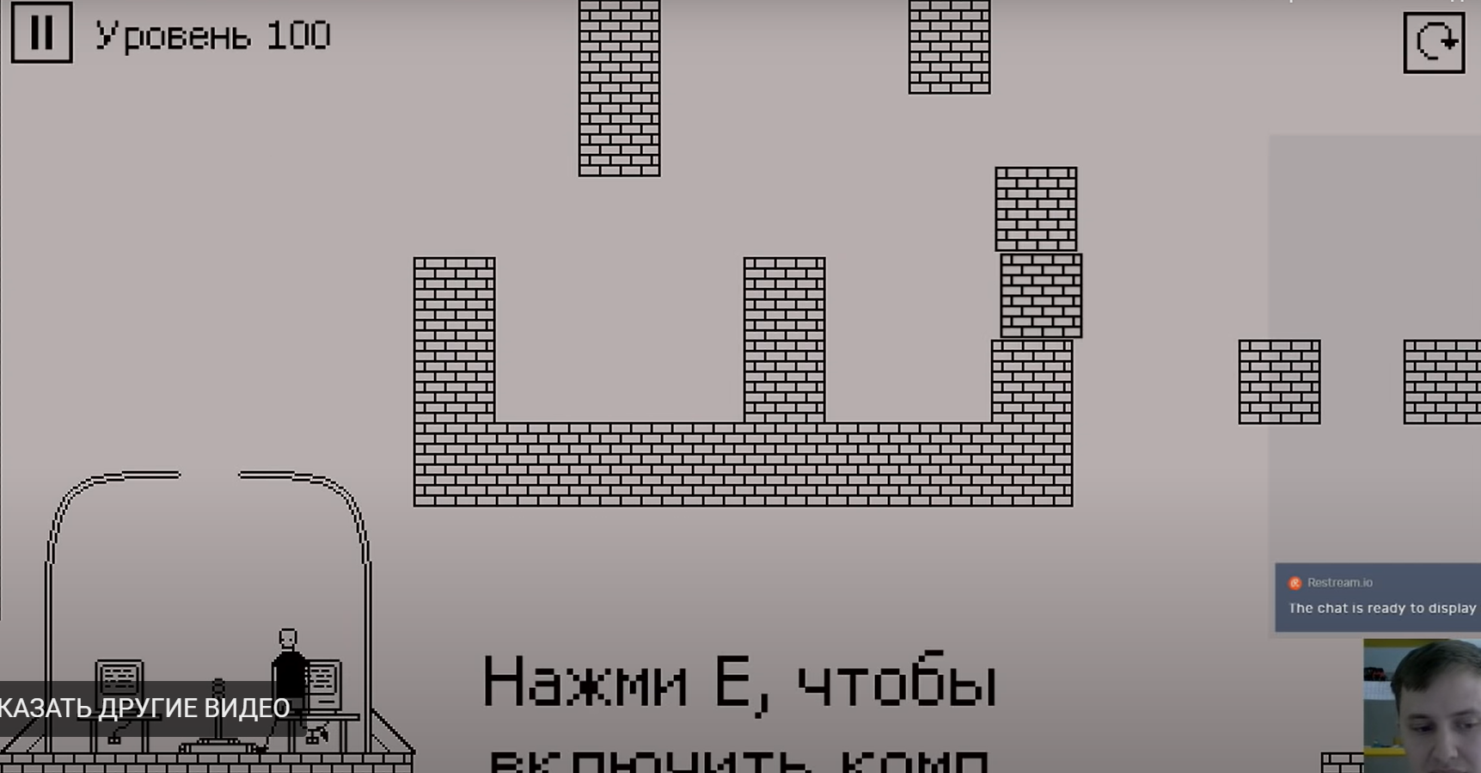

Так же будет подсказка, какие команды использовать.

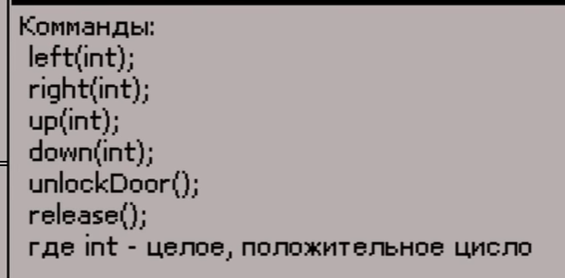

После успешного написания кода, пара заканчивается.

У игрока обновляется задание, в котором написано «Выйти из Ирниту». Игроку нужно прийти к главному выходу, подойти к двери (появляется кнопка взаимодействия) и после взаимодействия происходит затемнение экрана и смена сцены(уровня)

## **Пара Истории**

**Персонажи:**

С: Студент (игрок)

П: Преподаватель

**Локации:**

Фойе Ирниту

Учебные корпуса

Учебная аудитория

**Начальные предметы:**

Купюра (если она была потрачена, её нет)

Шпаргалка, где можно будет посмотреть ответы

Игрок появляется в холе Ирниту. На экране появляется задание «Найти аудиторию Ж-207.

Игрок заходит в аудиторию.

П: Всем добрый день. Сегодня у нас первое занятие по истории. И сейчас я проверю, как хорошо вы слушали историю в школе.

После этого перед игроком всплывают вопросы от преподавателя, игрок должен вручную ввести ответ на вопрос. Если он не знает ответ, может посмотреть в шпаргалку, в которой несколько вариантов ответов на вопрос.

**1. Какое божество в языческом пантеоне восточных славян отвечало за плодородие?**

а) Велес

**б)** Ярило

в) Перун

**2. Первая русская летопись называлась:**

а) Ипатьевская летопись

б) Новгородская первая летопись

**в)** Повесть временных лет

**3. Первым московским князем был:**

а) Александр Ярославич Невский

**б)** Даниил Александрович Невский (Московский)

в) Юрий Владимирович Долгорукий

**4. Столица Золотой Орды:**

а) Киев

б) Кашлык

**в)** Сарай

**5.Родовые владения русских бояр назывались:**

а) Феод

б) Латифундия

**в)** Вотчина

П: Вы отлично справились с заданием. Теперь мы попробуем общаться шифрами, так люди общались, когда нужно было доставить важную информацию в другой город, но, чтобы в случае потери письма, никто кроме получателя не смог прочитать его. В истории существует множество шифров, мы воспользуемся вот таким. (взято как пример, но можно использовать и такое)

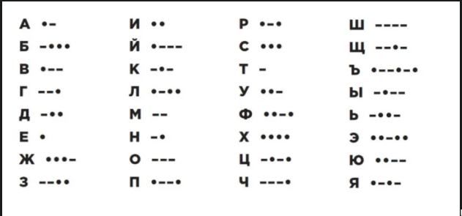

Перед игроком появляется вот такая подсказка и какой-то зашифрованный текст. Игроку нужно будет расшифровать текст. После чего пара заканчивается.

У игрока обновляется задание, в котором написано «Выйти из Ирниту». Игроку нужно прийти к главному выходу, подойти к двери (появляется кнопка взаимодействия) и после взаимодействия происходит затемнение экрана и смена сцены(уровня)